**Внеклассное мероприятие во 2 «б» классе**

**по русскому языку**

**Подготовила и провела Чергесова Г.У.**

**«Знатоки русского языка»**

**Ход мероприятия:**

**Ведущий**:

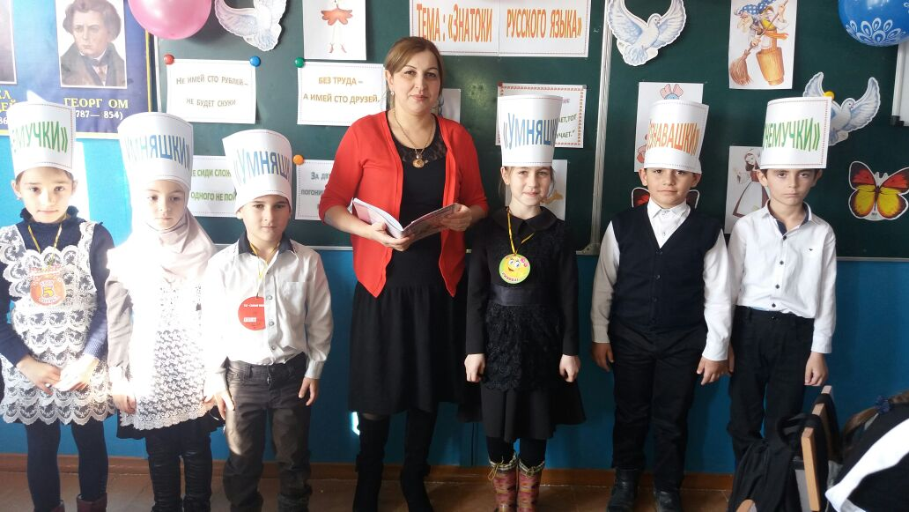В школу ходим мы не зря.  
Без наук никак нельзя!  
В жизнь не грамотным войдёшь  
За минуту пропадёшь.  
Чтоб ошибок избежать,  
Ум свой надо развивать.  
Приглашаю вас сейчас  
Поиграть в веселый час.

**Ведущий:**Добрый день, дорогие ребята! Мы сегодня собрались на интересную игру. Русский язык считается одним из самых богатых и выразительных языков мира. Богатство языка заключается в выразительной стороне слова, его звучании и содержании. К. Паустовский писал, что «многие русские слова сами по себе излучают поэзию, подобно тому, как драгоценные камни излучают таинственный блеск».Вы многому научились на уроках русского языка и сегодня постарайтесь быть внимательными, вспоминайте правила, которые учили и конечно же вам поможет ваша смекалка. Мы начинаем конкурс «Знатоки русского языка»

**Девиз нашего мероприятия**: «Кто ничего не изучает, тот вечно хнычет и скучает» (Р. Сеф)

Оценивать ваши ответы будет честное и доброжелательное жюри.

Наше путешествие начинается.

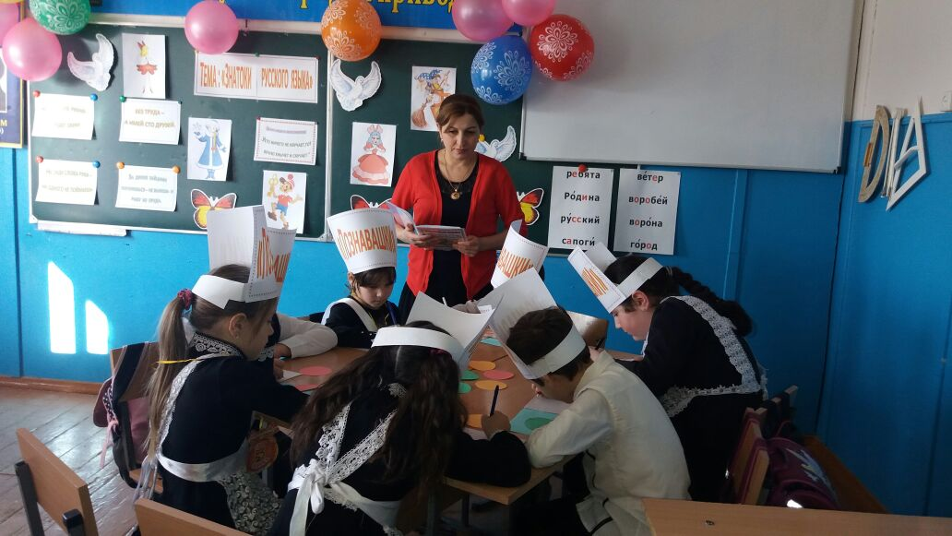Представление команд

**«Умняшки»**

Умняшки отвечают дружно,    
И здесь сомнений нет.   
Сегодня будет дружба   
Владычицей побед.

**«Познавашки»**

Соревнуясь, вместе с вами  
Мы останемся друзьями.  
Пусть борьба кипит сильней,  
И наша дружба крепнет с ней.

**«Почемучки»**

Мы команда «Почемучки»,   
И не любим мы скучать,   
С удовольствием мы с вами   
Соревнуемся опять.

**Разминка «Доскажи волшебное словечко»**

1)Встретив зайку, ёж-сосед

Говорит ему: «…» (привет!)

2)А его сосед ушастый

Отвечает : «Ёжик, …» (здравствуй!)

3)К Осьминожке Камбала

В понедельник заплыла,

А во вторник на прощанье

Ей сказала: «…» (до свиданья!)

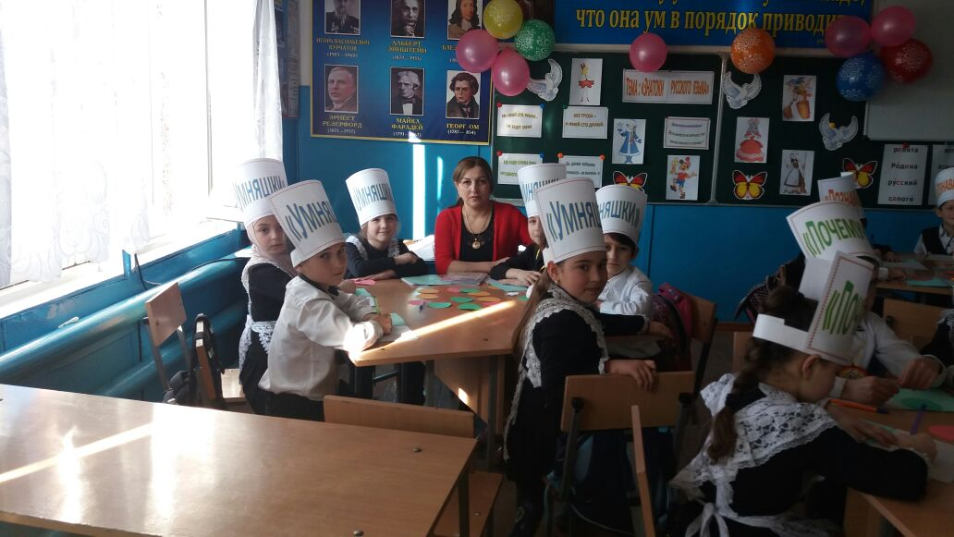  
4)Неуклюжий пёсик Костик

Мышке наступил на хвостик.

Поругались бы они,

Но сказал он: «…» (извини!)

5)Трясогузка с бережка

Уронила червячка,

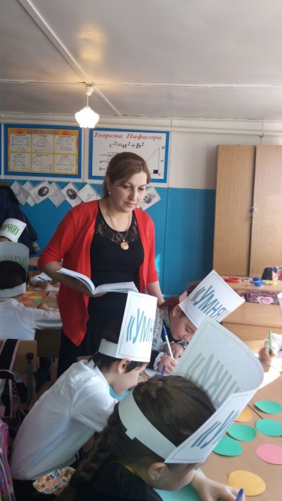И за угощенье рыба

Ей пробулькала: «…» (спасибо!)

6)Чудно пел среди ветвей

Голосистый соловей,

И ему на всю дубраву

Воробьи кричали: «…» (браво!)

7)Говорит Лиса Матрёна:

«Отдавай мне сыр, ворона!

Сыр большой, а ты мала!

Всем скажу, что не дала!»

Ты, Лиса, не жалуйся,

А скажи: «…» (пожалуйста!)

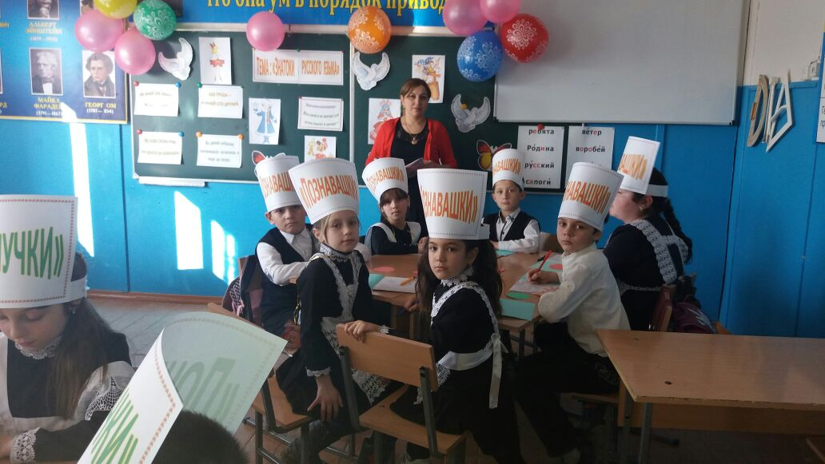8)Олениху в два часа

Навестить пришла лиса.

Оленята и олень

Ей сказали: «…» (добрый день!)

9)На закате мотылёк

Залетел на огонёк.

Мы, конечно, рады встрече.

Скажем гостю: «…» (добрый вечер!)

**1 конкурс «Грибная полянка»**

- Участники команд получают одинаковый набор слов. Нужно положить в корзинку только те грибы, названия которых начинаются со звонкого согласного звука.

(Опята, грузди, боровики, маслята, волнушки, подосиновики, рыжики,поганки, лисички, подберёзовики, сыроежки).

**2 конкурс «Ответь на пять!»**

- Командам даётся одинаковый набор слов. Нужно в каждом слове сосчитать количество звуков и букв.

***Юла, деньки, яма, пеньки.***

(юла – 4 звука, 3 буквы

деньки – 5 звуков, 6 букв

яма – 4 звука, 3 буквы

пеньки – 5 звуков, 6 букв

**3.конкурс «Доскажи пословицу»**

- Команды получают карточки с заданием. Нужно соединить начало пословицы с её окончанием. После выполнения отдают жюри

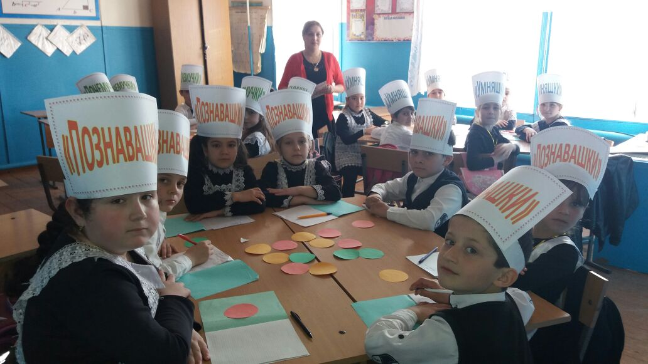1. За двумя зайцами погонишься- не вынешь и рыбку из пруд

2. Не сиди сложа руки- ни одного не поймаешь

3. Без труда - а имей сто друзей

4. Не имей сто рублей- не будет скуки

5. Любишь кататься- коли делать нечего

6. Скучен день до вечера- люби и саночки возить

**Музыкальная физминутка**

**4 конкурс «Найдите ошибки»**

Сейчас мы проверим, в какой команде внимательные и грамотные дети. Перед вами письмо, написанное учеником, нечасто посещавшим уроки русского языка. Исправьте ошибки в тексте.

«Дарагие рибята! Мой друк прислал мне писмо, но я в нём ничего не понял. Он пишет, что нашёл грип и доволен. Но ведь балеть – это плохо. А ещё он в лису нашёл лису. Кого же он нашёл? Жду вашего ответа.»

**Физминутка**

**5 конкурс «Шифровальщик»**

- Командам нужно расшифровать слова и вычеркнуть лишнее слово.

ланеп, китсал, агинк, трот, кинвенд, акчур

( пенал, ластик, книга, торт, дневник, ручка)

**6 конкурс «Получи слово»**

1.**«Умняшки»** — Уберите буквы, обозначающие глухие согласные звуки и получите слово.

ПФБКТЕХРШЁСЧЗЩАЦ — (берёза)

2.**«Познавашки»** — Уберите буквы, обозначающие звонкие согласные звуки и получите слово.

РЛПМНЕЗВТГДУЖХЙ — (петух)

3. **«Почемучки»**— Уберите буквы, обозначающие звонкие согласные звуки и получите слово.

ЛРКМНОДШРКВГА — (кошка)

**Подведение итогов.**

**Объявление результатов**

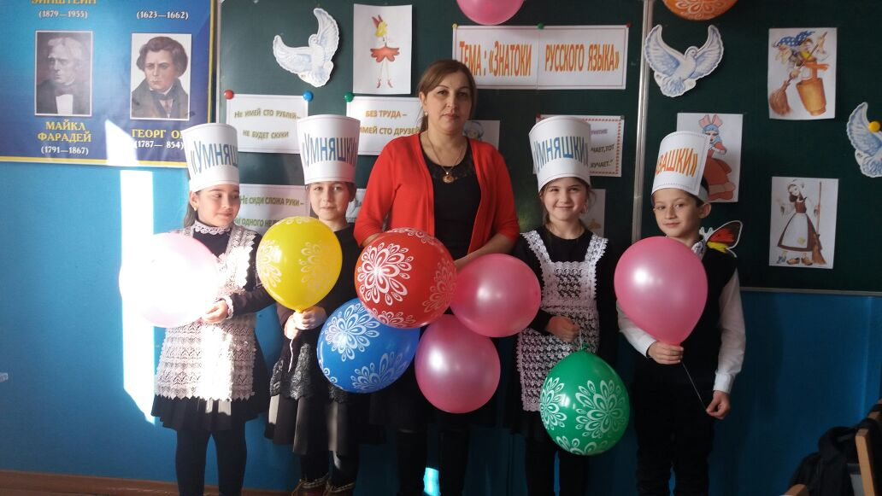Молодцы! Вы настоящие знатоки русского языка.

Мы провели удачно бой,

Чтоб находчивость и знания свои проверить.

Ты велик, родной язык,

Ты богат, родной язык,

Ты наш друг,

И в это все мы будем верить.